Кафедра комп’ютерної та програмної інженерії

ЛАБОРАТОРНА РОБОТА №4
з курсу
«Архітектура програмної платформи .Net,»

Студент: Перловська А. О.
Група: ІПЗ 42
Факультет: Математики, інформатики
та фізики
Перевірив: Січкаренко В. О.

Лабораторна робота №4
Тема: Використання масивів та колекцій даних з загальної системи типів (CTS).
Мета: Ознайомитись з масивами та колекціями з загальної системи типів (CTS). Застосування CTS в процесі розробки міжплатформного програмного забезпечення на платформі .NET.
Завдання:
- Ознайомитися з теоретичною частиною.
- Перейти в локальний репозиторій з лабораторними роботами.
- Створити окрему гілку (git checkout -b) в системі контролю версій Git для поточної лабораторної роботи.
- Обрати тему з переліку запропонованих або визначити власну.
- Створити новий консольний проект на мові програмування C# в локальному репозиторії.
- Визначити необхідні колекції, які будуть використовуватись в обраній темі.
- Під час реалізації програми використовувати роботу з елементами (додавання, видалення,оновлення).
- Продемонструвати роботу програми.
- Результат роботи програми зберегти у вигляді скріншоту (png або jpeg) в репозиторії з проектом.
- Індексувати проект (git add);
- Зафіксувати зміни (git commit);
- Надіслати зміни у віддалений репозиторій (git push);
- Створити та виконати запит на зміни (pull request);
- Надіслати посилання на поточну лабораторну роботу у віддаленому репозиторії в GitHub.

Хід роботи
Серед запропонованих тем, що наявні в таблиці в інструкції лабораторної роботи, я обрала тему №38 – «Музичний програвач».
Далі я переходжу в локальний репозиторій з лабораторними роботами та ініціалізація Git-репозиторію (рис. 1).
Після переходу до створеної папки виконай команду для ініціалізації нового репозиторію: git init. Це створить новий порожній Git-репозиторій у поточній папці.
Наступним чином я виконую команду для підключення локального репозиторію до віддаленого: git remote add origin.
Далі я створюю нову гілку для поточної лабораторної роботи: git checkout -b lab-net-music-player. І переходжу в каталог нового проєкту cd.
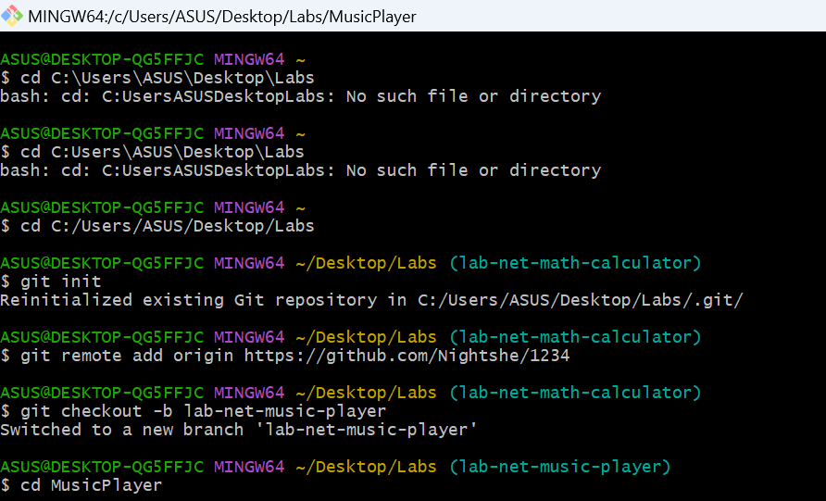
Рисунок 1 – Перехід в локальний репозиторій та ініціалізація
Командою, що показана на рисунку 2, я додаю консольний проект на мові програмування C#, що створила окремо через Visual Studio.
Після створення проект потрібно індексувати за допомогою коду: «git add .». Фіксація змін зображена на рисунку 2.
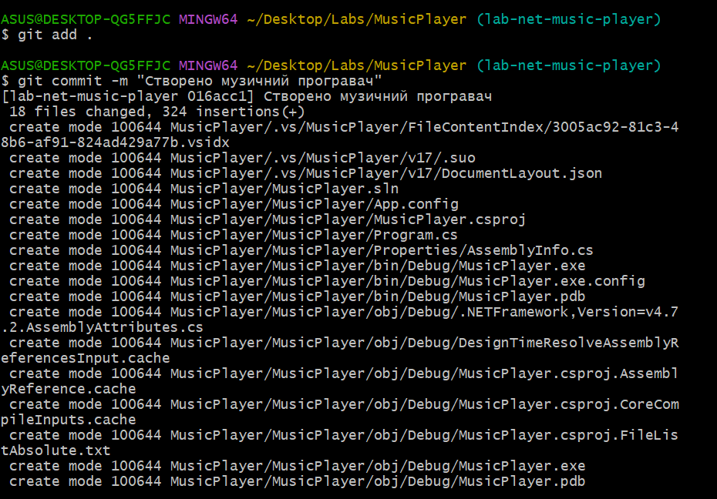
Рисунок 2 – Завантаження SDK та процес створення проекту
А сам проект, показано далі (рис 3).
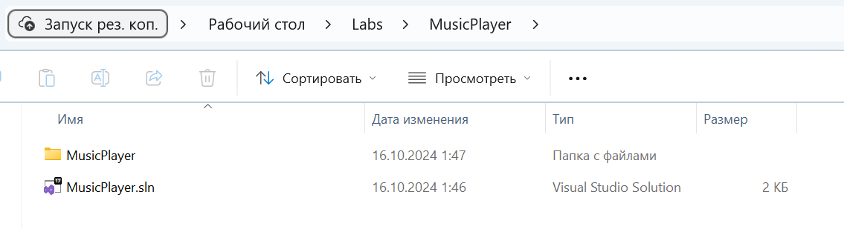
Рисунок 3 – Консольний проект, що я створила
У прикладі, що видно на рисунку 4-8. Я реалізувала основні функції програвача, такі як додавання, видалення, оновлення та відтворення музичних треків. Програма буде працювати з колекціями, які зберігають інформацію про треки та плейлисти. Для зберігання музичних треків і плейлистів будемо використовувати такі колекції:
- List<Track> для зберігання списку музичних треків.
- Dictionary<string, List<Track>> для зберігання плейлистів, де ключем буде назва плейлиста, а значенням — список треків.
Клас Track представляє музичний трек із властивостями, такими як назва, виконавець і тривалість (рис. 5). Клас MusicPlayer включає основну логіку роботи з треками і плейлистами (рис. 6-8).
Сам Main має в собі невеликий приклад використання класів Track та MusicPlayer (рис. 4).
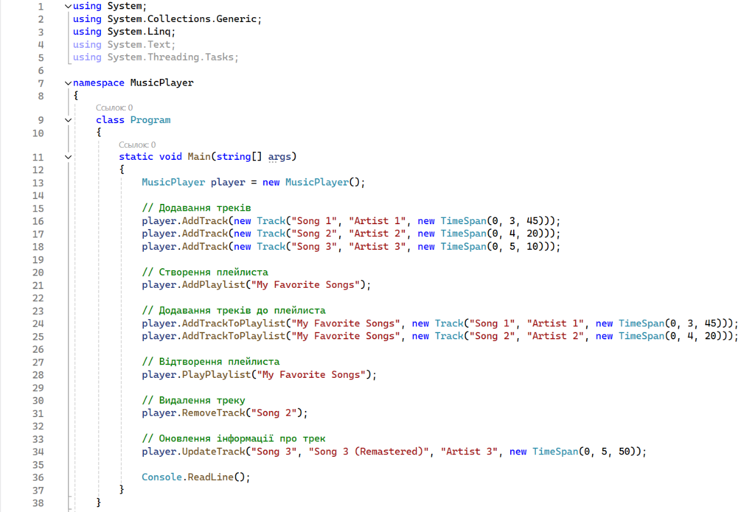
Рисунок 4 – Використання класу Program
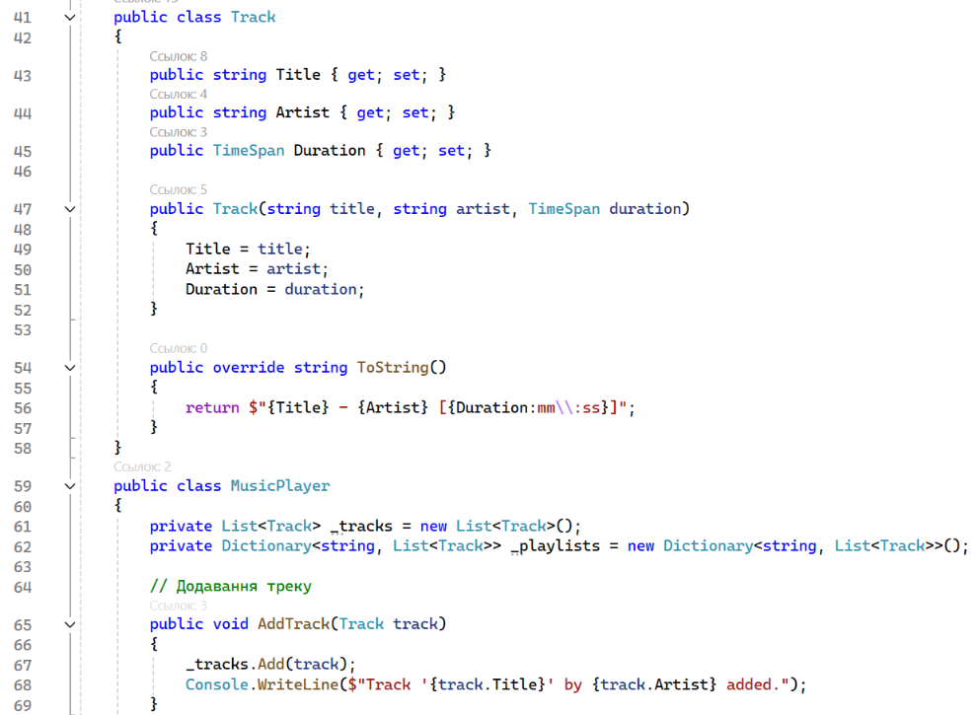
Рисунок 5 – Реалізація класу Track

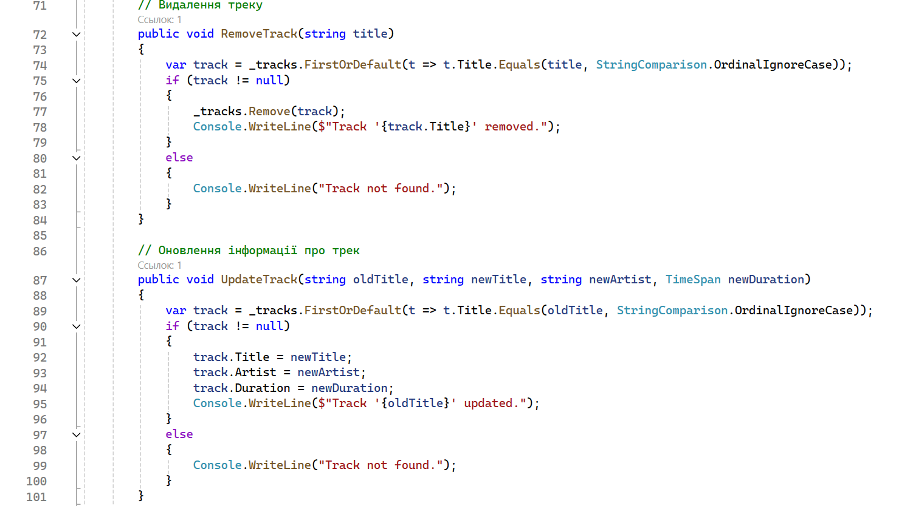
Рисунок 6 – Реалізація видалення та оновлення інформації про музику
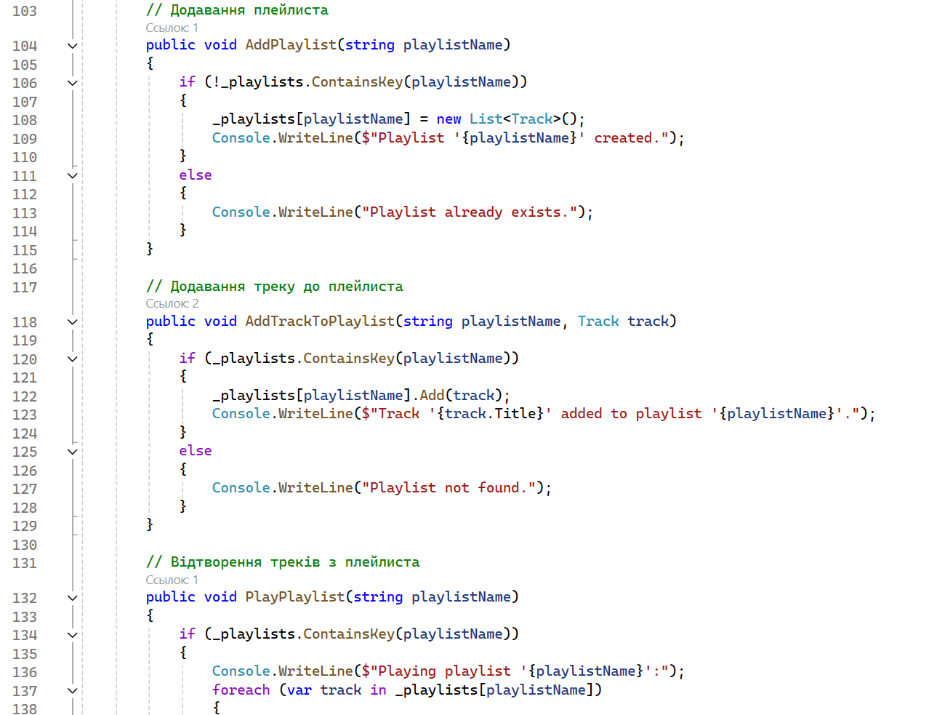
Рисунок 7 – Продовження реалізація класу MusicPlayer
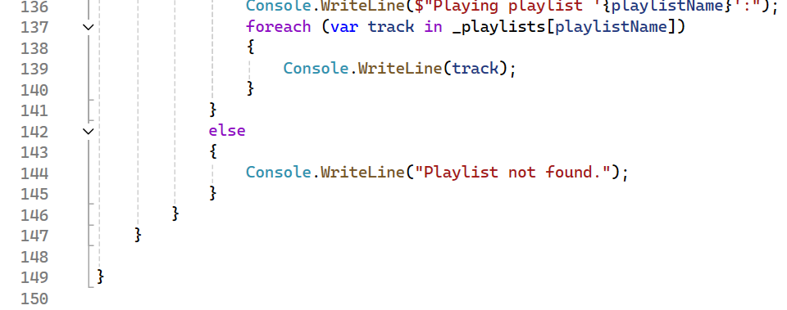
Рисунок 8 – Кінець коду для програми «Музичний програвач»
На рисунку 9 можна побачити успішну компіляцію та вивід програми в консолі.
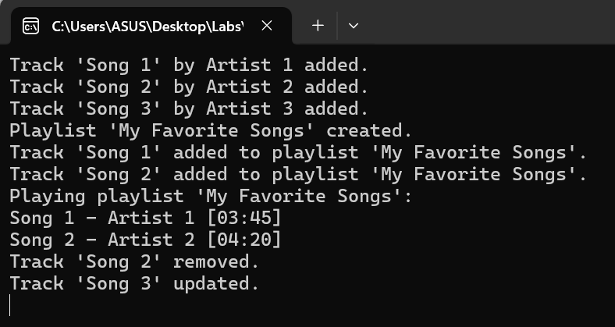
Рисунок 9 – Вивід в консолі
Коли зміни були успішно внесені, як показано на рисунку 2, я надсилаю зміни у віддалений репозиторій, що показано на рисунку 10.
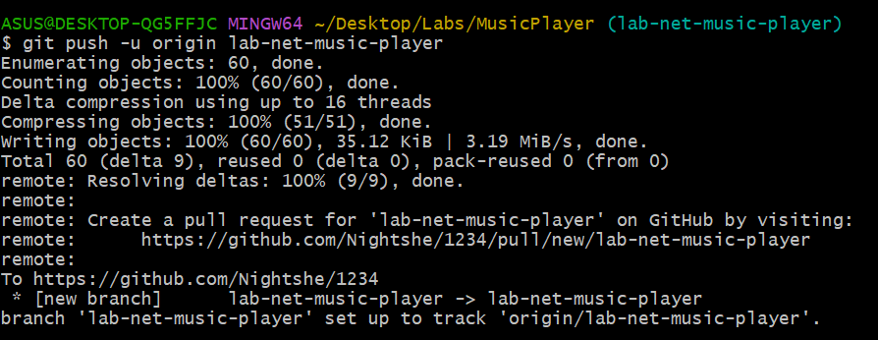
Рисунок 10 – Успішна відправка змін
Після цього вже можна зайти на Git та побачити файли, що наявні.
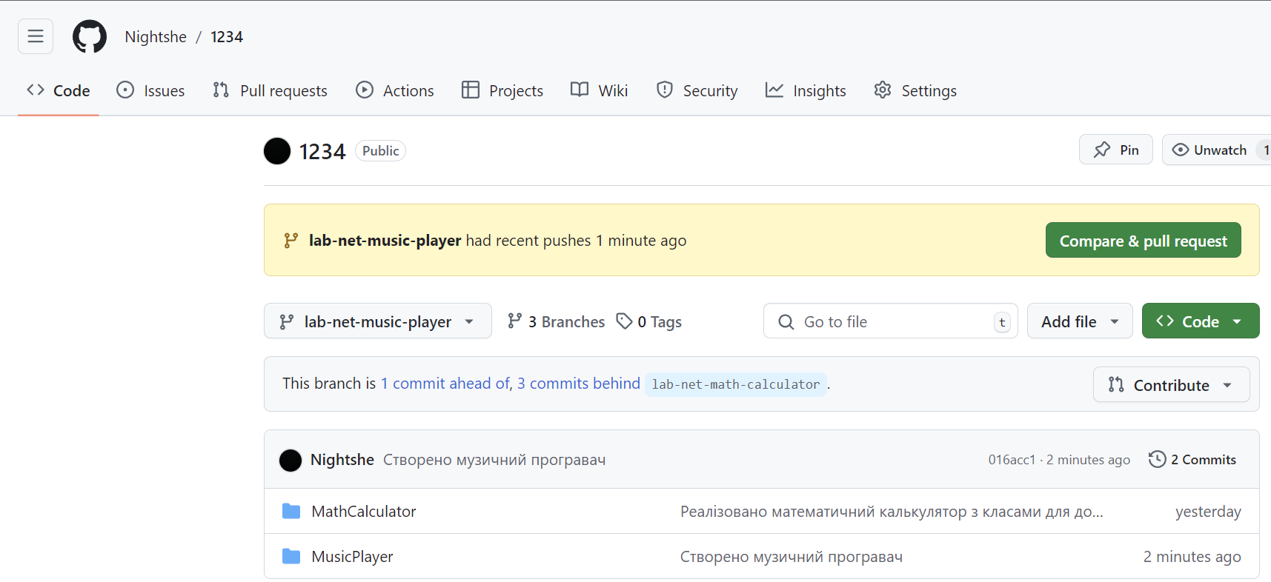
Рисунок 11 – Результат виконаної роботи
На рисунках 12-14, я створюю та виконую запит на зміни (pull request).
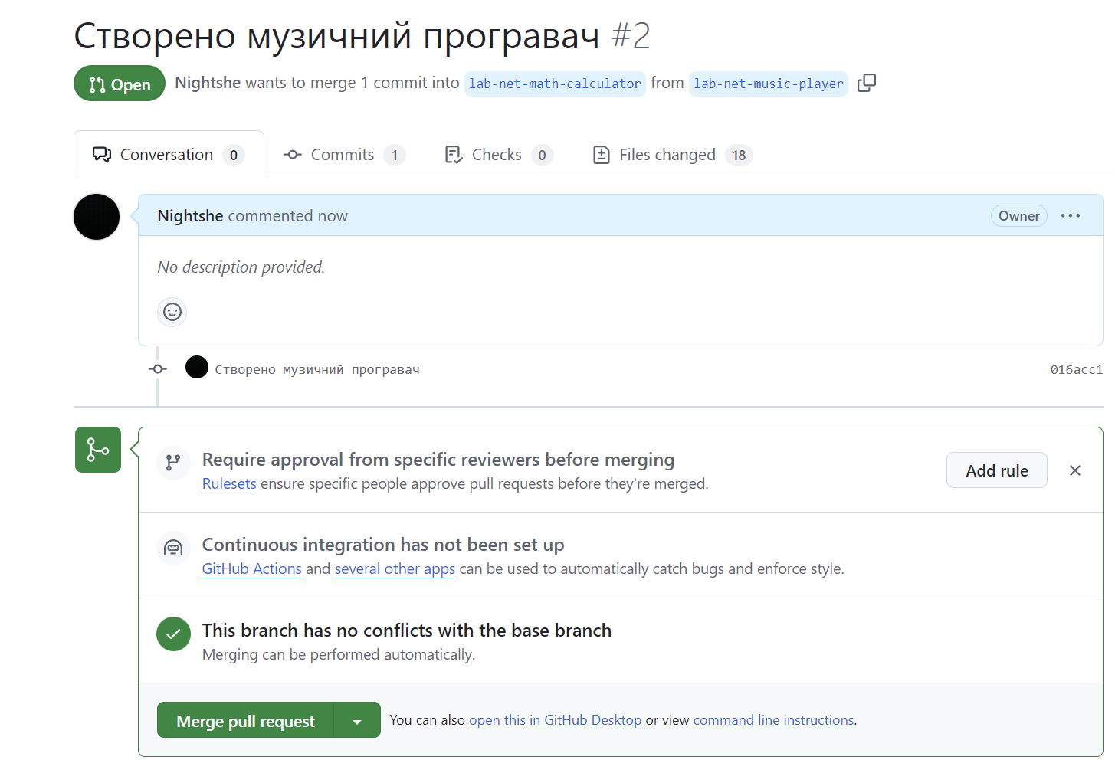
Рисунок 11 – Успішно прийнятий запит на зміни
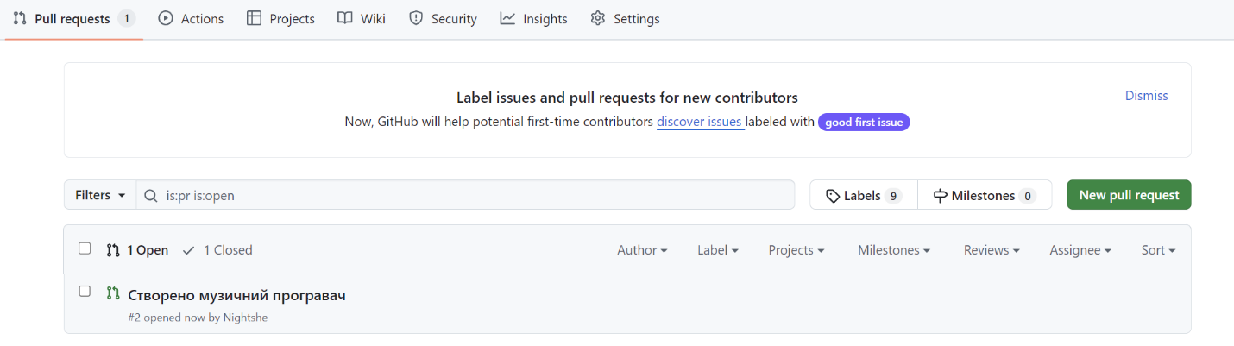
Рисунок 12 – Відображення запитів на зміни
Результат можна переглянути за посиланням: https://github.com/Nightshe/1234
На рисунках 13-17 зображені успішні виконання завдань.
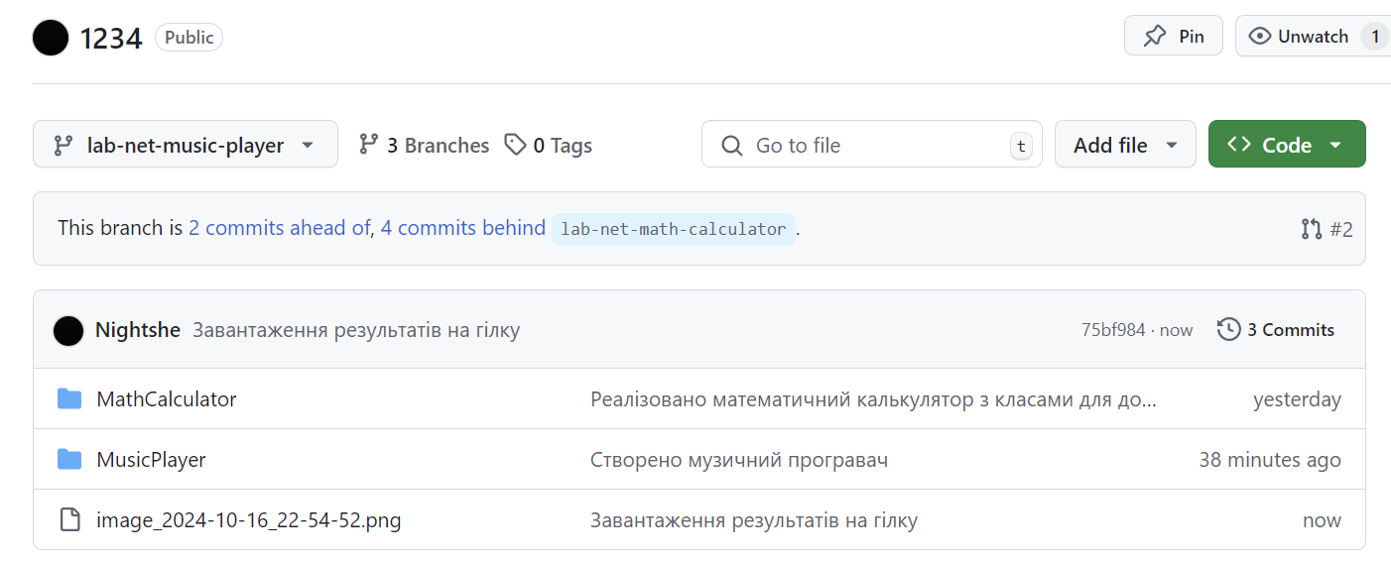
Рисунок 13 – Наявність файлів в репозиторію
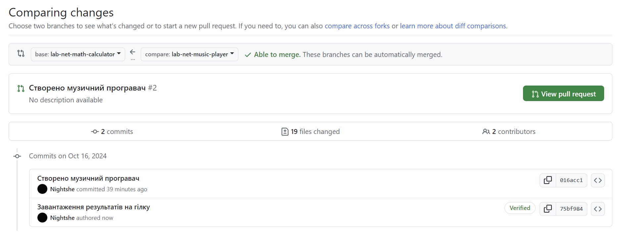
Рисунок 16 – Здійснення підтвердження та опис змін
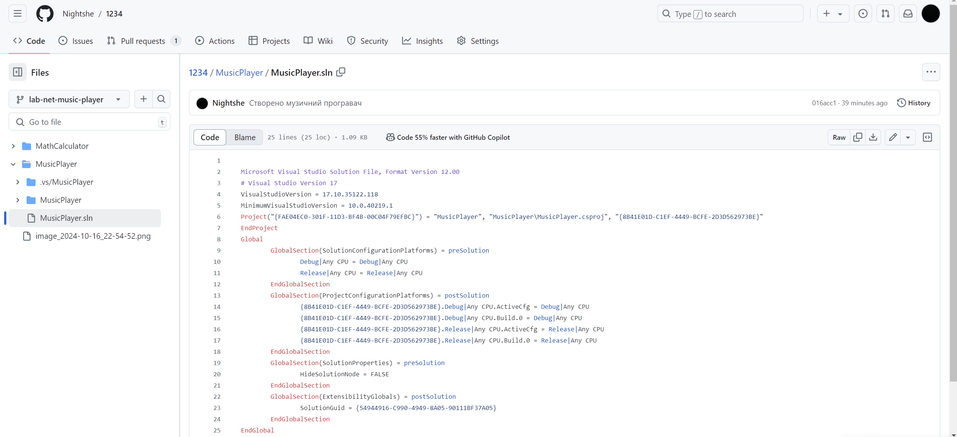
Рисунок 17 – Перенесений код
Висновок: під час виконання цієї лабораторної роботи я ознайомилась з масивами та колекціями з загальної системи типів (CTS) та застосувала CTS в процесі розробки міжплатформного програмного забезпечення на платформі .NET.

Контрольні запитання
- Що таке масив даних?
Масив — це структура даних, яка зберігає множину елементів одного типу в пам'яті. Елементи масиву мають однаковий тип і доступ до них здійснюється за індексом, що вказує на положення елемента в масиві.
- Що таке індекс? Що таке індексатор?
Індекс — це числове значення, яке вказує на позицію елемента в масиві або колекції. Індексатор — це спеціальний метод в C#, що дозволяє об'єктам поводитися як масиви, тобто надає доступ до елементів класу або структури за індексом.
- Що таке ініціалізація колекції?
Ініціалізація колекції — це процес створення і заповнення колекції даними. Вона може бути виконана через статичний масив або використовуючи спеціальні синтаксиси, наприклад, колекційні ініціалізатори в C#.
- Опишіть процес створення масиву даних стандартним способом.
Створення масиву в C# можна виконати таким чином:
int[] numbers = new int[5]; // Масив з 5 елементів
numbers[0] = 10; // Присвоєння значення першому елементу
- Опишіть процес створення масиву з використанням класу System.Array системи CTS.
Клас System.Array є базовим типом для всіх масивів. Масив можна створити наступним чином:
Array myArray = Array.CreateInstance(typeof(int), 5); // Створення масиву типу int з 5 елементів
myArray.SetValue(10, 0); // Встановлення значення для першого елементу
- Які інтерфейси реалізує клас System.Array?
Клас System.Array реалізує інтерфейси ICloneable, IList, ICollection, IEnumerable, IStructuralComparable, IStructuralEquatable.
- Опишіть процес ітерації по елементам масиву, які існують варіанти проходження по елементам колекції?
Ітерація по масиву може бути виконана кількома способами:
- За допомогою циклу for:
for (int i = 0; i < array.Length; i++)
{
Console.WriteLine(array[i]);
}
- За допомогою циклу foreach:
foreach (var item in array)
{
Console.WriteLine(item);
}
- Призначення простору імен System.Collections. Які простори імен включені в простір імен System.Collections?
Простір імен System.Collections містить типи для роботи з колекціями об'єктів, такими як списки, стеки, черги, хеш-таблиці тощо. Деякі підпростори включають System.Collections.Generic, System.Collections.Specialized, System.Collections.Concurrent.
- Призначення IComparer, Comparer, IComparable.
- IComparer – інтерфейс, що визначає метод для порівняння двох об'єктів. Використовується для створення власних алгоритмів сортування.
- Comparer – реалізація інтерфейсу IComparer, яка надає базову реалізацію для порівняння.
- IComparable – інтерфейс, який дозволяє об'єктам одного типу порівнюватися між собою, наприклад, для сортування.
- Класифікація колекцій з простору імен System.Collections
Колекції з System.Collections поділяються на кілька основних типів:
- Нескоректовані (Non-generic): ArrayList, Hashtable, Queue, Stack.
- Скоректовані (Generic): List<T>, Dictionary<TKey, TValue>, Queue<T>, Stack<T>.
- Спеціалізовані: NameValueCollection, StringCollection, BitArray.
- Конкурентні (для багатопотоковості): ConcurrentQueue<T>, ConcurrentStack<T>, ConcurrentDictionary<TKey, TValue>.

